第三章基因的本质
第2节DNA的结构
【设计者】
【内容出处】
第三章基因的本质，第2节DNA的结构，人教版，必修2(2019版新教材)，第48页至第52页。
【学习目标】
1.结合科学史，讨论DNA双螺旋结构模型的建构过程，发展分析、归纳与概括、推理等科学思维，提升科学探索的能力；
2.动手制作脱氧核苷酸链、DNA分子双链、双螺旋结构模型，培养自主学习能力和团队合作精神，提升科学探究能力；
3.概述DNA的分子结构和特点，领悟生命的物质性，进一步树立结构与功能相适应的生命观念；
4.DNA分子结构和特点的相关知识解决实际问题，增强社会责任感，激发投身科学事业的志向。
【重难点】
1.教学重点
（1）DNA结构的主要特点。
（2）制作DNA双螺旋结构模型。
2.教学难点
DNA结构的主要特点

——课前准备：预习课本，根据提供的研究资料，完成学案
——课中学习：
新闻热点：在东航坠机事件当中，搜索人员对DNA进行鉴定，就能确定遇难者身份，这是为什么呢？
一、DNA结构的探索过程
背景:20世纪30年代，科学家认识到： DNA 是以4种脱氧核苷酸为单位连接而成的长链，这4种脱氧核苷酸分别含有 A 、 T 、 C 、 G 四种喊基。
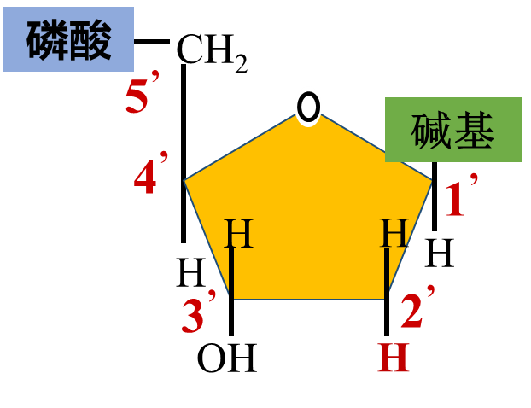
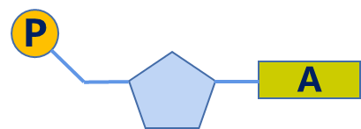
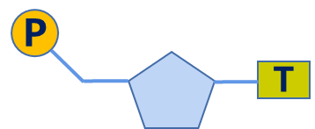
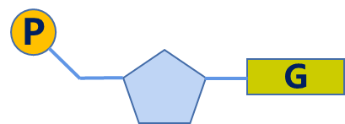

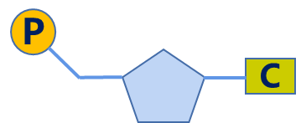
1.脱氧核苷酸的组成成分有哪些？脱氧核糖的各碳原子位如何分布？
答 。
2.4种脱氧核苷酸是怎样连接成DNA的单链的？请在上图表示出来。
答： 。
活动一：每个小组组装10个脱氧核苷酸连接而成的单链。
材料：10个脱氧核苷酸，连接键
（白色小球代表磷酸，蓝色球代表脱氧核糖；绿色，红色，黄色，蓝色圆柱分别代表胞嘧啶，鸟嘌呤，胸腺嘧啶，腺嘌呤）
思考：这条脱氧核苷酸链，每个脱氧核糖上连接几个磷酸呢？脱氧核糖与磷酸之间的连接物有几个呢？

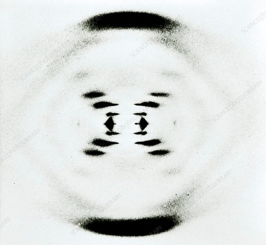
资料一：1951年11月，英国生物物理学家威尔金斯（M.Wilkins）和同事富兰克林（R.E.Franklin）应用X射线衍射技术获得了高质量的DNA衍射图谱。

问：可以得出哪些结论？
答： 。

思考：DNA是双螺旋还是三螺旋呢？
DNA衍射图谱
资料二：根据所掌握的材料，沃森和克里克尝试搭建了很多种不同的双螺旋和三螺旋结构模型，但都被否定了。例如，在三螺旋结构模型中，他们设想由金属离子的结合力来保持多链分子内部的稳定，但这个模型很快就受到了其他科学家的质疑，因为这个模型中 DNA 含水量的理论值与实际测定值不符。

资料三：查哥夫的重要信息使沃森和克里克重获灵感，推算出正确的 DNA 双螺旋结构。与 DNA 衍射照片比较后，沃森看后不禁叹道：“ DNA 链只能是双链才会显示出这样漂亮而清晰的图！”

问：可以得出哪些结论？
答： 。

思考：DAN的两条链之间是如何进行连接的？

假说一： 。
假说二： 。
假说三： 。
提示：①在磷脂双分子层结构中，亲水的头和疏水的尾是怎样分布的？（亲水的头位于磷脂双分子层的外侧，疏水的尾位于内侧。)②脱氧核糖和磷酸具有亲水性，而碱基具有疏水性。
细胞中的DNA处于液体环境中，据此推导哪一种假说更合理呢？
答： 。
思考：位于DNA内侧的碱基是怎样连接的？有以下几个假说，你更支持哪一种假说呢？
①相同的碱基连接 ②不同的嘌呤连接 ③ 不同的嘧啶连接 ④嘌呤与嘧啶连接

资料四：①由嘌呤和嘧啶的分子结构图，嘌呤是双环化合物，所占空间大；嘧啶是单环化合物，所占空间小；而 DNA 螺旋的直径是恒定的，约为2 nm 。②数学家格里菲思通过计算碱基间的吸引力发现， A 吸引 T , G 吸引 C。③查哥夫对多种生物的 DNA 做了碱基定量分析，结果如下表格。
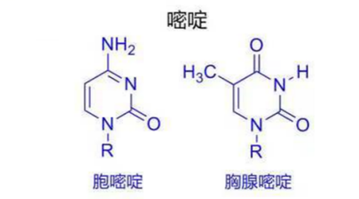
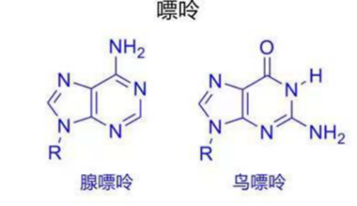

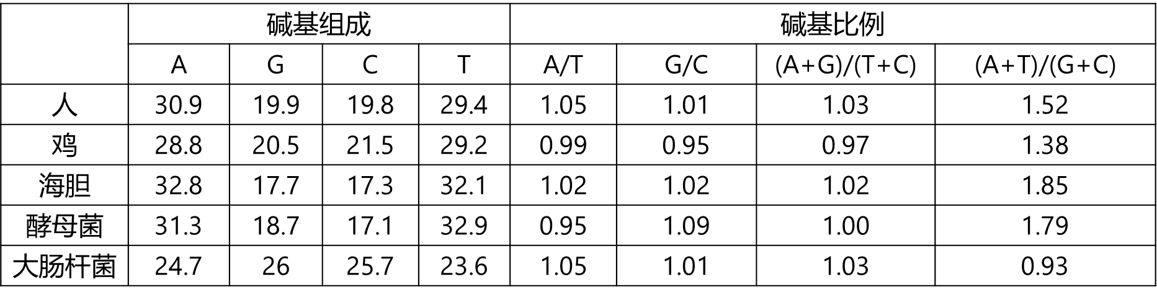

答： 。
思考：DNA两条单链的方向是怎样的？

资料五：英国物理学家威尔金斯（M.Wilkins）和同事富兰克林（R.E.Franklin）给DNA拍了多张DNA衍射图谱，他们发现DNA反转180°后的图谱与未翻转的一模一样。
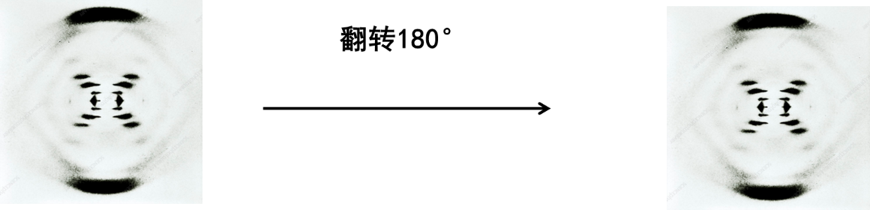

“

答： 。

活动二：构建DNA双螺旋结构模型
材料：多个四种脱氧核苷酸，连接键
1.小组展示DNA结构模型，并将碱基排列顺序写在黑板上。
2.各小组相互交流，观察所做DNA结构模型：
（1）有哪些相同之处？
（2）不同之处？
（3）DNA是如何保持结构稳定的？
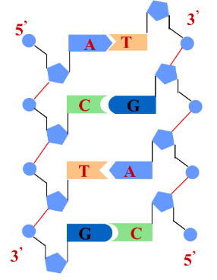
二、DNA结构特点
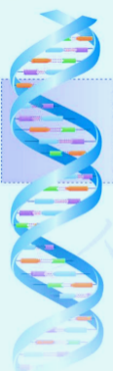
（1）DNA是由 单链组成的，这两条
按 方式盘旋成双螺旋结构。
（2）DNA中的 和 连接，排列在外侧，构成基本骨架。 排列在内侧。
（3）两条链上的碱基通过 连接成碱基对，并且碱基配对具有一定的规律：
A(腺嘌呤)与T(胸腺嘧啶)配对；
G(鸟嘌呤)与C(胞嘧啶)配对。
即 原则。

三、DNA的特性
1. ：碱基对的排列顺序的千变万化。
2. ：碱基对的特定排列顺序。
3. ：
- 外部稳定的基本骨架——磷酸和脱氧核糖交替连接形成；
- 内部碱基对稳定——通过氢键连接，严格遵循碱基互补配对原则，加强稳定性；
- 空间结构稳定——规则的双螺旋结构；
四、 DNA的应用
人的遗传信息主要分布于染色体的DNA中。两个随机个体具有相同DNA序列的可能性微乎其微，因此，DNA可以像指纹一样用来识别身份，这种方法就是DNA指纹技术。

问：你可以举出一些实例吗？

五、本节小结

通过本节课内容，从小组合作构建DNA模型过程，谈谈你的所学、所获、所惑......

【当堂检测】

1．关于DNA结构的叙述，正确的是（ ）
A、DNA分子中的核糖和磷酸交替连接，构成基本骨架
B、DNA分子中含有四种碱基，分别是A、G、U、C
C、嘌呤与嘌呤之间，嘧啶与嘧啶之间通过氢键相连
D、组成DNA分子的两条链按反向平行方式盘旋而成双螺旋结构
2.用卡片构建DNA平面结构模型,所提供的卡片类型和数量如表所示,下列说法正确的是( )
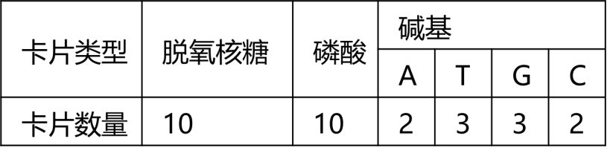
A、最多可构建4种脱氧核苷酸,5个脱氧核苷酸对
B、构成的双链DNA片段最多有10个氢键
C、DNA中每个脱氧核糖均与1分子磷酸相连
D、最多可构建4⁴种不同碱基序列的DNA
3.DNA的一条单链中（A+G）/（T+C）=0.4，上述比例在其互补单链和整个DNA中分别为（ ）
A、0.4 0.6 B、2.5 1.0
C、0.4 0.4 D、0.6 1.0
4.一条DNA单链的序列是5’-GATACC-3’，那么它的互补链的序列是（ ）
A、 5’-CTATGG-3’
B、 5’-GATACC-3’
C、 5’-GGTATC-3’
D、 5’-CCATAG-3’

【课后作业】

用简易材料自制DNA结构模型。

